Sud-Ouest du 8 février 2019

Arcachon : ils ont passé leur brevet de maître nageur sauveteur

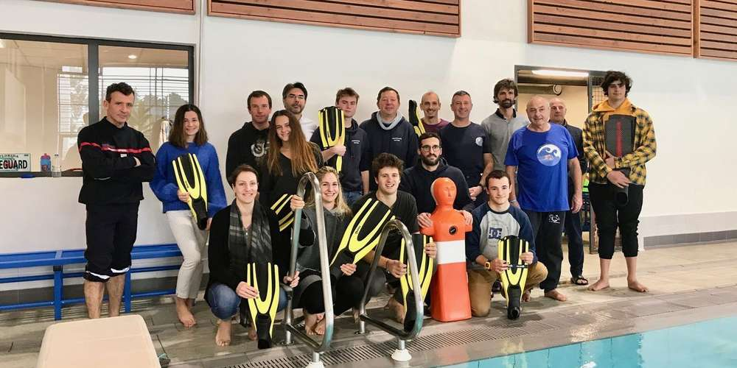
Les candidats au BNSSA et leurs encadrants. PHOTO C. P.

Pour la première fois, une session du Brevet national de sécurité et de sauvetage aquatique (BNSSA) s’est tenue à Arcachon.

Jacques Fabre, président du club de sauvetage sportif d’Arcachon, une discipline qui permet de faire du sport de compétition tout en acquérant une qualification qui peut se révéler très utile, ne cachait pas sa fierté. « C’est la première fois que la préfecture décentralise cet examen. Le fait d’avoir créé il y a un an et demi un club de sauvetage sportif à Arcachon a permis que les candidats au BNSSA n’aient plus à se rendre à Bordeaux pour préparer et obtenir leur diplôme. »

Pour cette première à la piscine d’Arcachon, douze candidats, filles et garçons, en majorité âgés de 17 ans, étaient issus du club de sauvetage sportif, un autre de la brigade nautique. Trois d’entre eux étaient là pour prolonger la validité de leur brevet puisque les titulaires du BNSSA doivent se soumettre tous les cinq ans à un contrôle en repassant la moitié des épreuves.

MNS ou plongeur

L’examen comprend trois épreuves pratiques, deux parcours de sauvetage chronométrés (100 m et 250 m), une épreuve de sauvetage et une épreuve théorique sous forme de QCM (questionnaire à choix multiples). La formation pour ce diplôme professionnalisant du ministère de l’Intérieur et de celui de la Jeunesse et des Sports dure de début octobre à fin janvier et coûte 350 euros, diplôme de secouriste PSE1 et BNSSA compris, et l’entraînement a lieu tous les jeudis.

« Nous n’avons actuellement qu’une seule ligne d’eau à la piscine d’Arcachon, ce qui limite le nombre de candidats » regrette Jacques Fabre. « La principale motivation des jeunes qui nous rejoignent est de travailler sur les plages durant l’été », explique-t-il, « notamment sur les plages d’Arcachon, où officient aujourd’hui nos cousins de la SNSM ». Cinq membres du club travailleront l’été prochain à Aqualand où, contrairement aux plages, il n’est pas nécessaire d’avoir 18 ans. C’est le cas d’Agathe, 17 ans, qui a déjà derrière elle 13 ans de natation et qui a trouvé dans le sauvetage sportif « un environnement plus convivial et un esprit de compétition moins exacerbé que dans la natation », ainsi qu’un moyen de financer ses études de commerce. Camille, quant à lui, voit le brevet comme un tremplin pour réaliser son rêve de « faire une carrière de plongeur sauveteur héliporté de l’armée de l’air. »

À l’issue des épreuves, le jury a déclaré tous les candidats admis, à l’exception de l’un d’entre eux qui avait tenu à passer l’examen alors qu’il était malade, et qui se représentera lors d’une prochaine session. « Nous espérons que cette première session réussie en appellera d’autres » a conclu Jacques Fabre.

